Pressemitteilung 24.01.2019

Kiel ist nominiert für den Award Best Christmas City
Landeshauptstadt als einzige Großstadt garantiert doppelt auf dem Treppchen

Der quantitative Erfolg der Kieler Weihnachtsmärkte mit deutlichen Zuwächsen der Innenstadt-besucher im Weihnachtsmarktzeitraum und insbesondere an den Adventswochenenden schlägt sich auch im renommierten Wettbewerb www.bestchristmascity.de nieder. So belegt die Landeshaupt-stadt in der Kategorie Publikumspreis Best Christmas City deutschlandweit den 2. Platz, knapp hinter der 70.000 einwohnerstarken Fachwerkstadt Celle und vor Ludwigshafen am Rhein.

Nun ist Kiel.Sailing.City mit ihrem eingereichten Stadtmarketingkonzept auch für den wertvollen Jurypreis nominiert der gemeinsam von der Messe Christmasworld Frankfurt, der Bundesvereinigung City- und Stadtmarketing Deutschland e.V. (bcsd) und dem Fachmagazin Public Marketing verliehen wird. Damit gehört Kiel in der Kategorie Großstädte garantiert zu den drei Erstplatzierten. Egal ob es der erste, zweite oder dritte Platz wird ist schon jetzt klar, dass Kiel garantiert und als einzige deutsche Großstadt doppelt auf dem Treppchen steht. Der Award zur Best Christmas City wird am 28. Januar in Frankfurt verliehen. Uwe Wanger, Geschäftsführer von Kiel-Marketing wird persönlich vor Ort sein: „Bereits im Jahr 2016 landeten wir bei der Verleihung des Jurypreises als Best Christmas City auf Platz zwei. Diesmal hoffen wir natürlich auf den ersten Platz!“

„Es ist großartig zu sehen, dass die Vermarktung Kiels als schönster Weihnachtsstandort im Norden Früchte trägt. Wir haben viele Jahre dafür geworben, die Standorte attraktiver und hochwertiger zu gestalten. Im Jahr 2016 machte das erstmals aufgebaute Weihnachtsdorf den Anfang, heute sind auch der Traditionsmarkt auf dem Holstenplatz und der Asmus-Bremer-Platz zum Schmuckstück avanciert und in der Holtenauer ein weiterer Standort hinzugekommen. Wir bewerben die Weihnachtswelt auf allen Kanälen, schaffen Bilder und Emotionen und eine hohe Aufmerksamkeit für alle Standorte. Der zweite Platz beim Publikumspreis und die Nominierung für den Jurypreis bestätigt unseren Ansatz, dass eine Gesamtvermarktung in der Außenwirkung stärker ist“, freut sich Uwe Wanger, Geschäftsführer von Kiel-Marketing über die Einladung nach Frankfurt.

Exkurs quantitative Bewertung – Frequenzzählung in der Holstenstraße
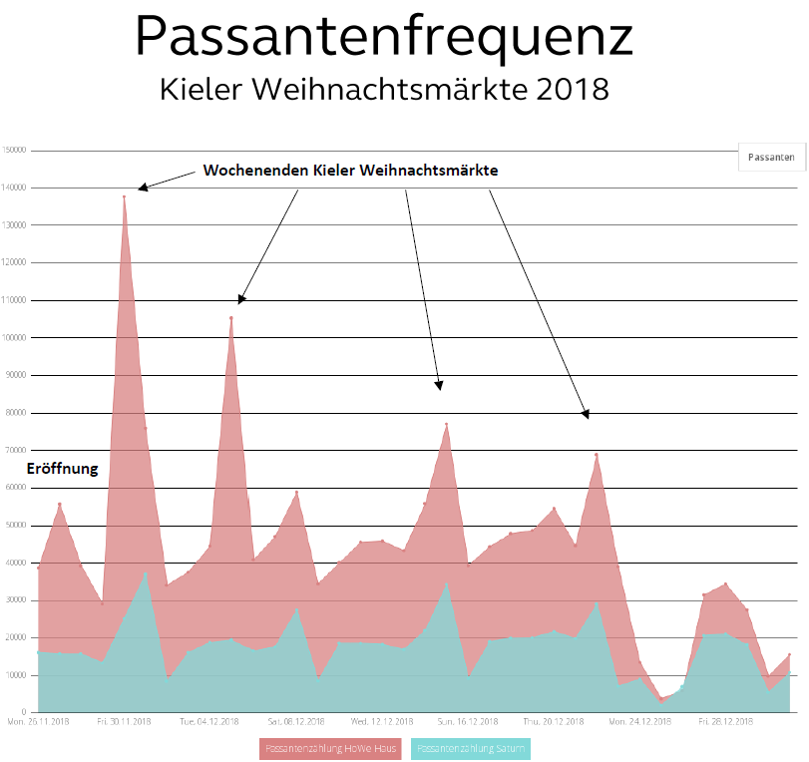
„Das „Weihnachtsgebirge“ ist höchst beeindruckend und zeigt wie wichtig die Weihnachtsmärkte für die Innenstadtbelebung und damit auch für den Einzelhandel sind“, interpretiert Johannes Hesse, Stadt- und Citymanager bei Kiel-Marketing die Graphik und weiter: „Demnach hat sich zur allgemeinen Frequenzsteigerung in der City gegenüber 2017 auch die Zahl der zusätzlichen Besucher im Weihnachtsmarktzeitraum um weitere 5% auf über 1 Mio. erhöht. Da die Märkte diverse weitere Zugänge haben, an denen wir nicht zählen, ergibt unsere sehr konservative Hochrechnung eine Gesamtbesucherzahl von 1,75 Mio. auf den Kieler Weihnachtsmärkten 2018.“

Pressekontakt: Eva-Maria Zeiske, Tel.: 0431 – 679 10 26, E-mail: e.zeiske@kiel-marketing.de
Kiel-Marketing e.V., Andreas-Gayk-Str. 31, 24103 Kiel, www.kiel-marketing.de

